波段划分标准

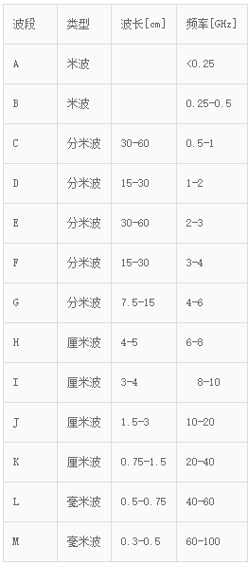

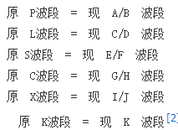

中国频率划分方法：

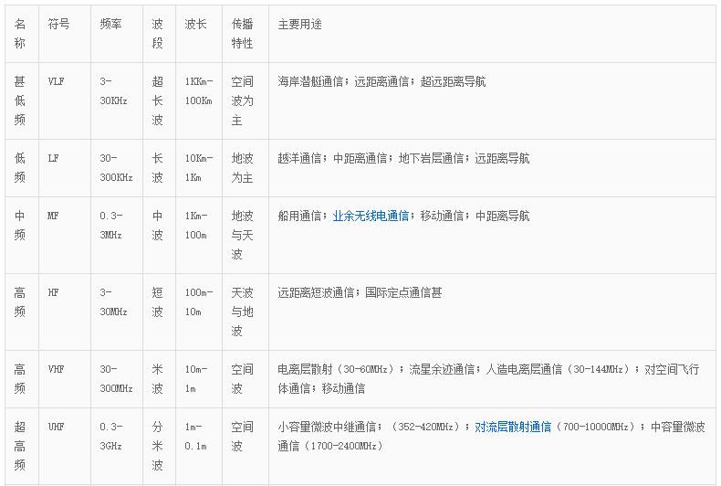

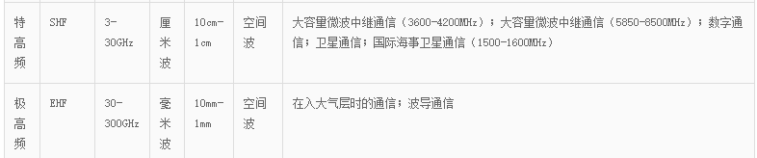

雷达波段对探测目标的影响，主要考虑大气衰减。

大气中的水蒸气和氧是电磁波衰减的主要原因，**当电磁波频率小于1GHz时，大气衰减可忽略。**

水蒸气引起的衰减峰值为22.24GHz（K波段），184GHz（或185GHz）。

氧气引起的衰减峰值60GHz（V波段），118GHz（或120GHz）。

**总的变化趋势是，频率越高，传输损耗受天气影响越大。**